Lee, reflexiona y escribe en tu libreta de FCYE tus opiniones sobre las siguientes preguntas, de la siguiente historia.
Historias que inspiran
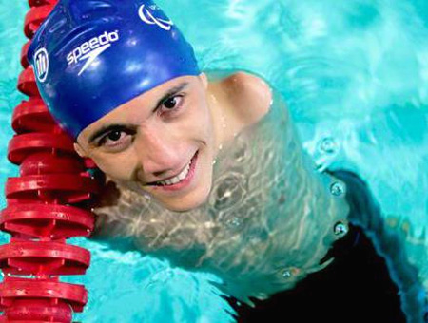
Gustavo Sánchez Martínez nació en 1994 con una discapacidad motriz (le faltan ambas piernas y el brazo derecho), sin embargo, es un excelente joven nadador que vive la vida apasionadamente. A sus 16 años la Comisión Nacional de cultura Física y Deporte (Conade) lo condecoró en 2009 con el Premio “Luchador Olmeca”, Entre sus logros más significativos dentro de su corta carrera deportiva destacan: monarca de la Paralimpiada Nacional 2010 y de los juegos Nacionales sobre Silla de Ruedas de 2009, además de su participación en el US Paralympics Spring Swimming Nationals, en San Antonio Texas, donde se coronó campeón mundial con seis otros para obtener su calificación a los juegos Paralímpicos de Londres 2012, en los cuales conquistó cuatro medallas.
1. ¿Qué opinas de la historia de Gustavo?
2. ¿Qué decisiones crees ha tenido que tomar este joven?
3. ¿Cómo han modificado su vida estas decisiones?
4. ¿Qué decisiones crees debe tomar ahora Gustavo pensando en su futuro?

